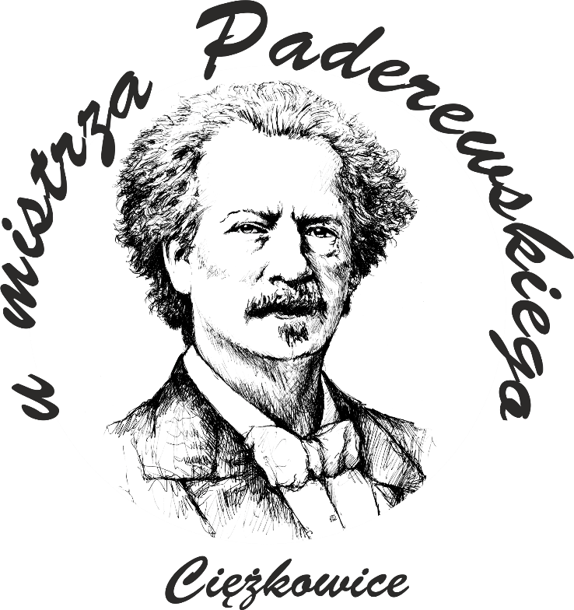
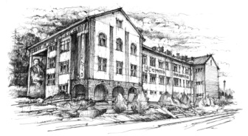

SZKOLNY ZESTAW PODRĘCZNIKÓW
NA ROK SZKOLNY 2022/2023

KLASA 4, TECHNIKUM HOTELARSTWA (PO GIMNAZJUM)

Lp. | Przedmiot | Autorzy | Tytuł |  | Numer dopuszczenia | Wydawnictwo
1 | Język polski | Małgorzata Chmiel, Robert Pruszczyński, Anna Równy | Ponad słowami. Klasa 3. Podręcznik do języka polskiego dla liceum ogólnokształcącego i technikum. Zakres podstawowy i rozszerzony. |  | 425/5/2014/2016 | Nowa Era
2 | Język angielski | Marta Umińska, Bob Hastings, Dominika Chandler | Longman Repetytorium maturalne - poziom podstawowy. |  | 887/2017 | Pearson
3 | Matematyka | Marcin Kurczab, Elżbieta Kurczab, Elżbieta Świda | Matematyka. Klasa 3. Podręcznik do liceów i techników. Zakres podstawowy. |  | 412/3/2012 | Oficyna Edukacyjna Krzysztof Pazdro
4 | Wychowanie fizyczne | ---------------------------- | Brak podręcznika dla ucznia. |  | ---------------- | --------------
Przedmioty w zakresie rozszerzonym / uzupełniający
5 | Geografia | Marek Więckowski, Roman Malarz | Oblicza geografii 3. Podręcznik dla liceum ogólnokształcącego i technikum. Zakres rozszerzony. |  | 501/3/2014 | Nowa Era
6 | Wiedza o społeczeństwie | Lucyna Czechowska, Arkadiusz Janicki, Klaudiusz Święcicki | W centrum uwagi. Część 2. Wiedza o społeczeństwie. Podręcznik dla liceum ogólnokształcącego i technikum. Zakres rozszerzony. |  | 630/2/2014 | Nowa Era
7 | Historia i społeczeństwo | Jarosław Centek  Karol Kłodziński, Tomasz Krzemiński | Poznać przeszłość. Wojna i wojskowość. Podręcznik do historii i społeczeństwa dla liceum i technikum.  Poznać przeszłość. Europa i świat. Podręcznik do historii i społeczeństwa dla liceum i technikum. |  | 659/3/2014  659/4/2015 | Nowa Era  Nowa Era
Kształcenie teoretyczne
8 | Organizacja pracy w hotelarstwie | Barbara Cymanska- Garbowska, Danut Witrukus, Grzegorz Wolak |  | Organizacja pracy w hotelarstwie.  Tom III. | Rok dopuszczenia 2015 | WSiP
9 | Język obcy zawodowy | Joanna Dolińska-Romanowicz, Dorota Nowakowska |  | How can I help you? | 66/2013 | WSiP
10 | Obsługa konsumenta | Joanna Duda Sebastian Krzywda  Bożena Granecka- Wrzosek |  | Obsługa konsumenta.  Usługi żywieniowe w hotelarstwie. | 2014  Rok dopuszczenia 2013 | WSiP /REA  WSiP
11 | Ekonomia i prawo w hotelarstwie | Renata Tylińska, Maria Wajgner |  | Podstawy działalności przedsiębiorstwa hotelarskiego. Tom V. | Rok dopuszczenia 2015 | WSiP
Kształcenie praktyczne
12 | Pracownia przygotowania i ekspedycji śniadań | Joanna Duda, Sebastian Krzywda |  | Usługi żywieniowe w hotelarstwie. | Rok dopuszczenia 2013 | WSiP
Inne
13 | Religia / Etyka | ks. Robert Strus, ks. Wiesław Galant |  | Świadczę o Jezusie w rodzinie. | AZ-43-01/10-LU-3/14 | Gaudium

